Door de spanning op het stuurrooster te variëren, varieert dus de stroom door buis.
De mate van stroomvariatie in de buis als gevolg van de roosterspanning wordt dan ook uitgedrukt in de zogenaamde steilheid: S = mA / V waarin: S is de steilheid en V en mA is de spanning op het rooster en de stroom door de buis.
De spanning op het rooster is in het algemeen negatief t.o.v. de kathode en wordt dan ook vaak aangegeven als Ugk = spanning van de grid
(Engels voor rooster) t.o.v. de kathode.

S kan variëren van bij voorbeeld 1,5 mA/V tot 12 mA/V.
Bij een S van 12 ma/V betekent dat, als de spanning op het rooster 1 Volt varieert de stroom door de buis met 12 mA varieert.
De stroom naar het rooster is nihil.
Als er wel een stroom loopt, dan wordt het rooster blijkbaar af en toe positief t.o.v. de kathode.
Dit komt in de praktijk alleen voor bij zender-eindtrappen waar hogere vermogens worden gemaakt.

Het rooster zit tussen de anode en de kathode in.
Er zijn ook buizen met 3 roosters.
Er zijn dan dus 5 elementen in de buis: kathode, anode en 3 roosters.
Deze buis heet dan ook: pentode.
Tussen anode en stuurrooster worden dan nog eens twee extra roosters geplaatst.
Vanaf het stuurrooster richting de anode zijn dat het scherm-rooster en het rem- of vang-rooster.

Het schermrooster is wijdmazig en zit tussen het eerst (stuur)-rooster en de anode.
Deze wordt het schermrooster genoemd omdat deze de anode gedeeltelijk afschermt, vandaar de naam.
De reden waarom we dit doen is om de anodestroom onafhankelijk te maken van de anode spanning.
Het schermrooster krijgt meestal een positieve spanning die ergens tussen 1/3 deel en 2/3 deel van anode spanning zit, bijvoorbeeld anodespanning 300 V, schermspanning 100 V.

De spanning op het stuurrooster is zoals gezegd normaliter negatief t.o.v. de kathode, des te negatiever, des te minder stroom door de buis.
Andersom, een hogere spanning op het rooster, een hogere stroom door de buis.

Het remrooster (vaak verbonden met de kathode) heeft als functie om elektronen die loskomen uit de anode (dit komt door de energie van de elektronen die van de kathode komen en met hoge snelheid op de anode botsen) terug te sturen naar de anode.
Er is immers een heel sterk veld tussen het remrooster (0V) en de anode (hoge positieve spanning).

Ia - is de stroom door de buis
Uak - is de spanning op de anode gemeten t.o.v. de kathode
Ua - mag ook
Pa - vermogen wat de anode kan dissiperen
Ugk - spanning op het rooster t.o.v. de kathode
Ug - mag ook
Ik - stroom door kathode, deze is vrijwel gelijk aan de Ia.
En de dissipatie van wat de buis te verwerken krijgt kun je berekenen met:

Pa = Ua x Ia
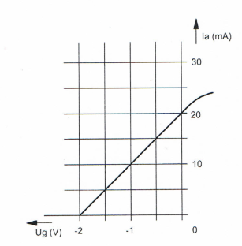
Hierboven zie je een grafiek die het verband aangeeft tussen de stroom door de anode en de aangelegde stuurspanning op het rooster.
De roosterspanning is altijd negatief t.o.v. de kathode.
Het is zaak dat wij weten welke anodeweerstand is aangesloten.
Als voorbeeld kiezen we een anodeweerstand van 2 kΩ .
We zien dat de steilheid van de grafiek 10 mA/V is.
De anodeweerstand is 2 kΩ.
Dus als we de roosterspanning 1 V variëren, dan zal de stroom in de buis met 10 mA variëren.
De spanning over de anodeweerstand zal dan 10 mA x 2 k-ohm = 20 V variëren.
We hebben dan een versterking verkregen van 20 maal.

Examenvragen
Vraag 1
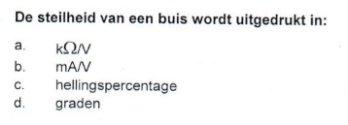
Vragen over buizen komen wij niet meer zo vaak tegen op het examen.
Bovenstaande vraag kwamen wij tegen in 2015 op het F-examen.
Net als bij de FET wordt de steilheid van een buis aangeduid in mA /V .

Vraag 2
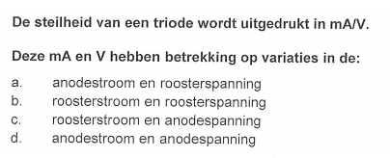
In 2016 kwamen wij deze vraag tegen.
mA / V gaat om een stroom en een spanning.
De spanning heeft betrekking op de variatie van de roosterspanning.
Als je deze verandert, verandert de stroom door de buis.
De roosterstroom is praktisch nul, antwoord B en C vallen dan sowieso af.
Antwoord D rept met geen woord over de roosterspanning, zodat antwoord A overblijft.
De steilheid geeft de verhouding aan tussen de roosterspanning en de anodestroom

